附件2

酒店交通地图

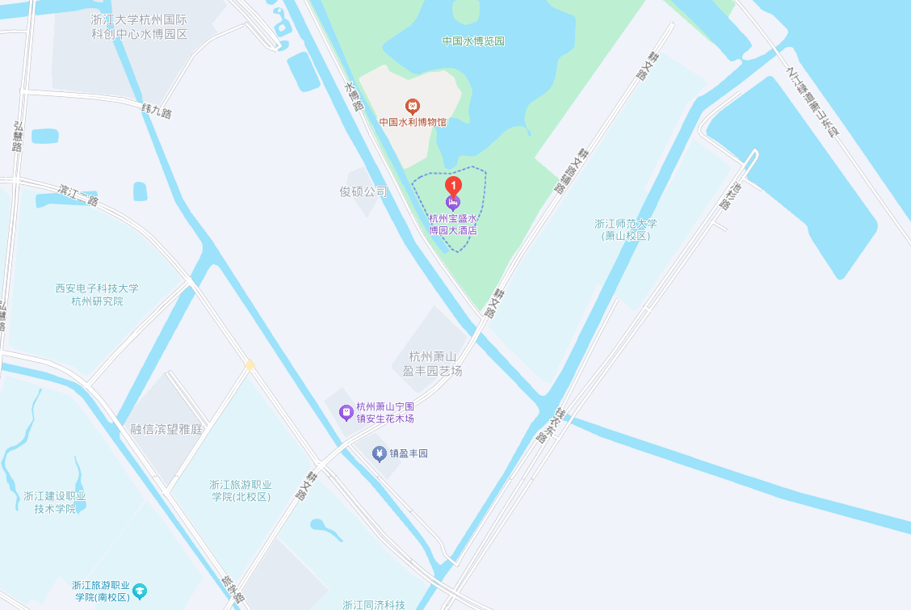1、杭州萧山机场：地铁19号线-耕文路站下车 打车至水博园酒店（起步价内，约2.7公里）

2、杭州东站：地铁19号线-耕文路站下车 打车至水博园酒店（起步价内，约2.7公里）